Патриарх Кирилл вручил министру МВД знак храмостроителя
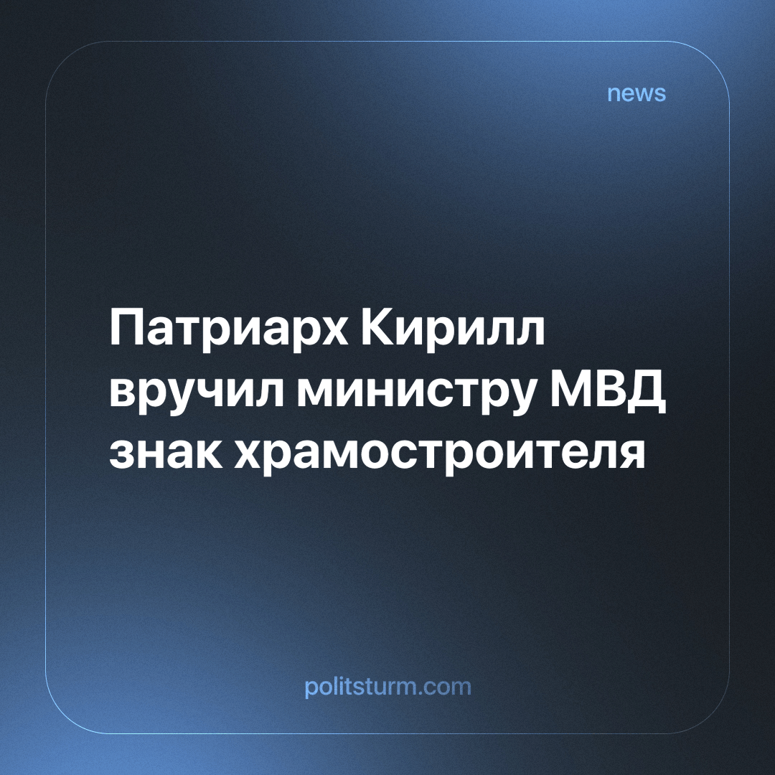

Оригинальная статья
2024-01-03
1 мин. на чтение

Патриарх Московский и всея Руси Кирилл вручил министру внутренних дел России Владимиру Колокольцеву знак храмостроителя, сообщила пресс-служба Русской православной церкви. Это произошло после освящения и литургии в храме иконы Божией Матери «Знамение» на Петровке.
Патриарший знак храмостроителя представляет собой крест, покрытый белой и обрамленный голубой эмалью. В центре знака — овальный медальон с позолоченным рельефным изображением храма Живоначальной Троицы. На обороте знака есть надпись «За строительство православных храмов» и номер награды.
«Ваша повседневная деятельность настолько важна в общегосударственном масштабе, что я в первую очередь стал говорить о ней. Но я хотел также поблагодарить вас и за этот храм Божий, потому что эта святыня восстановлена силами тех, кто действительно обороняет внутреннюю жизнь и спокойствие нашего народа», — сказал патриарх Колокольцеву. Он также передал храму икону Сергия Радонежского.
Вызванные рыночной экономикой проблемы капитализма продолжают накапливаться. Внимание людей все более усиленными темпами переключают с имеющихся материальных проблем на абстрактные духовные. Насаждение идеалистического мышления играет правящему классу на руку, чем больше людей верят в лучшую жизнь, которая где-то там после смерти, и за нее не нужно бороться, нужно только подождать. Ну и как же не поощрять помощников за продвижение в таком действии?
Источник: РБК - «Патриарх Кирилл наградил Колокольцева знаком храмостроителя» от 10 декабря 2023 г.

Оригинальная статья

